东方市三元逸景生活区“7•1”高处坠落
亡人事故调查报告

2023年7月1日下午14时28分左右，在三元逸景生活区门楼处，发生一起高处坠落事故并造成一人受伤。7月3日，李快初经抢救无效死亡。
接到事故现场报告后，东方市应急管理局、市公安局等第一时间赶赴现场，及时妥善开展应急救援、事故报告和善后处置工作。依据《中华人民共和国安全生产法》（2021版）、《生产安全事故报告和调查处理条例》（国务院第493号令）等有关法规，经东方市政府同意成立由东方市应急管理局牵头，市住房和城乡建设局、市公安局、市综合行政执法局、八所镇政府、市总工会等部门组成的东方市三元逸景生活区“7•1”高处坠落亡人事故调查组。
根据《中华人民共和国安全生产法》（2021版）及《生产安全事故报告和调查处理条例》（国务院令第493号），调查组按照“科学严谨、依法依规、实事求是、注重实效”和“四不放过”的原则，通过现场勘察、技术分析、查阅资料、询问有关单位和当事人，查明了事故发生的经过、原因、人员伤亡和直接经济损失情况，认定了事故性质和责任，提出了对相关责任人员和责任单位的处理建议，制定了防范整改措施。现报告如下：
一、事故单位及相关人员概况
1.海南华盛新材料科技有限公司，是三元逸景生活区建设单位，成立于2017年，企业注册资本183000万人民币，统一社会信用代码为91XXXXXXXXXXXB,公司注册地址为海南省省东方市八所镇友谊西路侧八所港南生活区1-1001房，法定代表人：嵇某阳，经营范围：聚碳酸酯、碳酸二甲酯等。
2.海南怡嘉物业服务有限公司（以下简称“怡嘉物业”）：承揽海南华盛新材料科技有限公司三元逸景生活区物业管理，是三元逸景生活区大门铝板装饰工程的发包单位。成立于2022年5月，注册资本500万元，统一社会信用代码为9146XXXXXXXXXXXX28，公司注册地址为海南省儋州市洋浦经济开发区新英湾区海岸华庭H栋1605号17楼03房，法定代表人王保华，经营范围：物业管理；环境卫生公共设施安装服务；园林绿化工程施工；劳务服务等。
3.李某志：为事故发生的自然人生产经营主体，是承揽三元逸景生活区大门铝板装饰工程的包工头，无营业执照和施工资质。
二、事故背景
2023年3月，海南华盛新材料科技有限公司建设的海南华盛东方生活基地（三元逸景小区）除了大门未完成外，项目已基本完工，海南华盛新材料科技有限公司便委托海南怡嘉物业服务有限公司负责三元逸景小区的公共秩序维护、保洁服务、环境绿化、小区工程维护和客服服务等。
2023年6月，三元逸景小区大门需要装修，于是海南怡嘉物业服务有限公司便将三元逸景小区大门铝板装饰发包给李某志（个体户）。
三、事故经过及应急救援情况
（一）事故经过
2023年7月1日下午14:28分左右，在东方市三元逸景生活区大门铝板装饰工程工地上，正在进行防腐刷漆作业的工人李某初突然从施工平台（距离地面约6.5米）上坠落至地面，造成全身多处摔伤、头部流血不止、神志昏迷。
（二）应急救援情况
事故发生后，现场施工人员李某亮拨打东方市120电话，约15:00分120救护车将李某初送达东方市人民医院急诊外科（创伤中心）进行急救。2023年7月3日20:30分左右李某初经救治无效后医生宣布死亡。

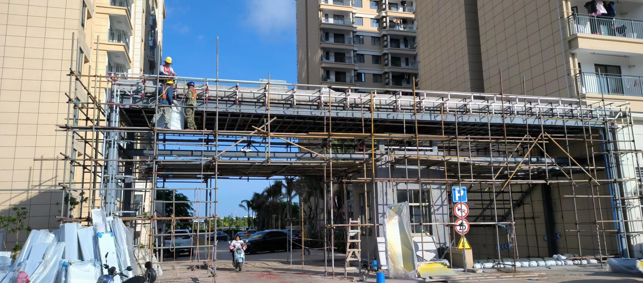
主题：事故现场照片
拍摄时间：2023年7月2日
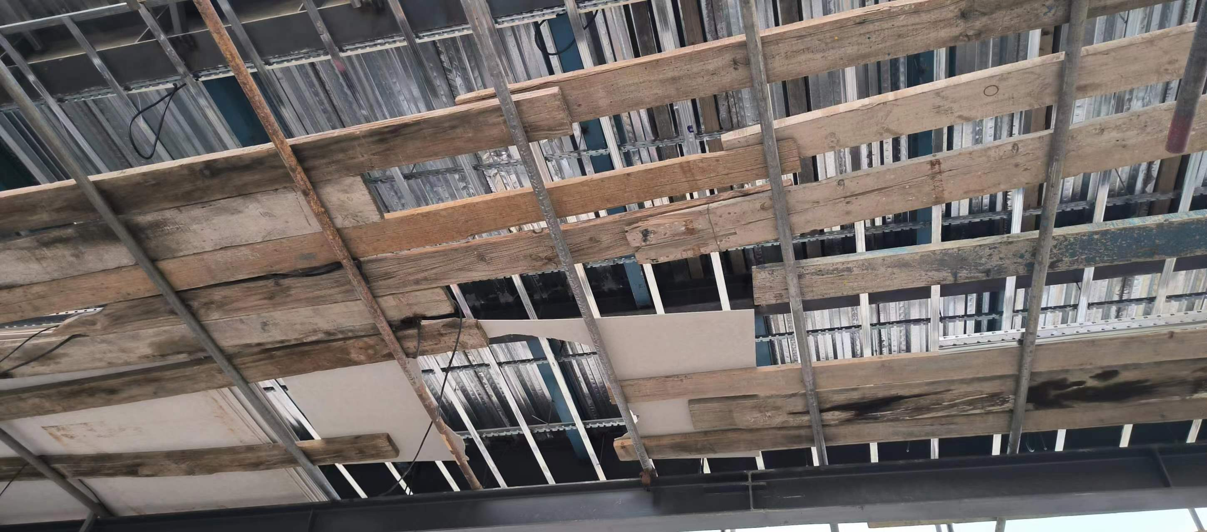
主题：事故现场照片
拍摄时间：2023年7月2日

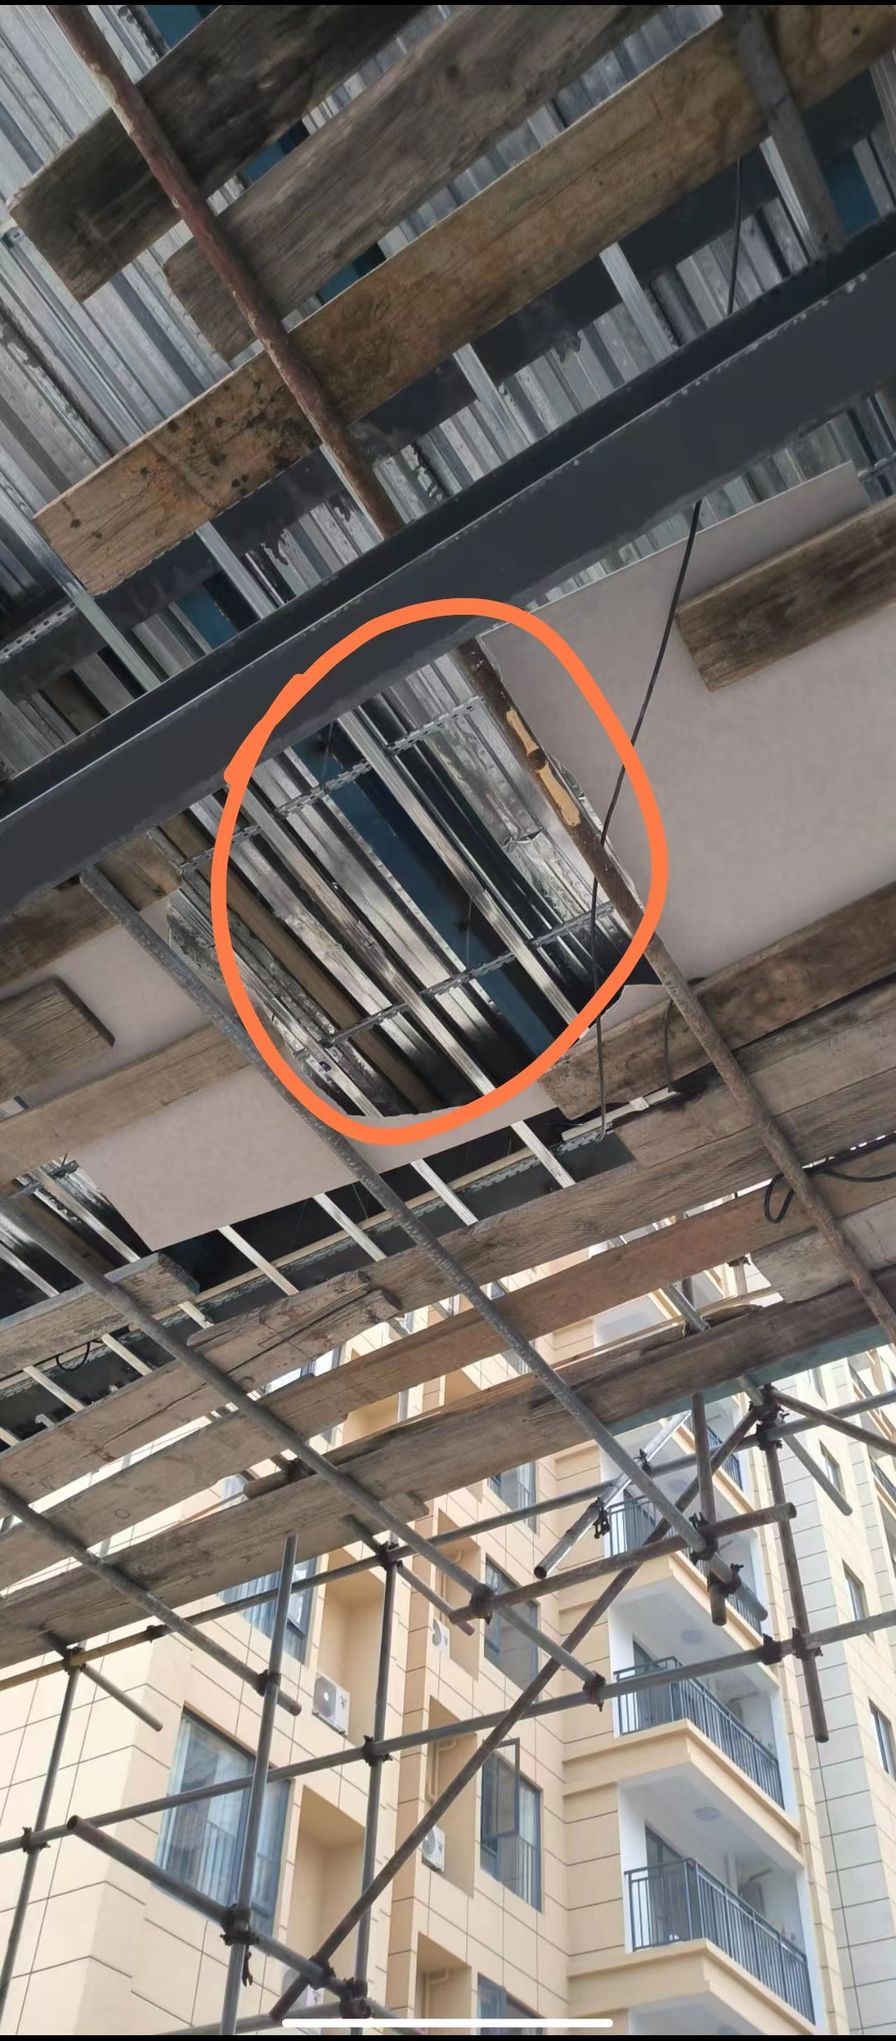
主题：事故现场照片
拍摄时间：2023年7月2日

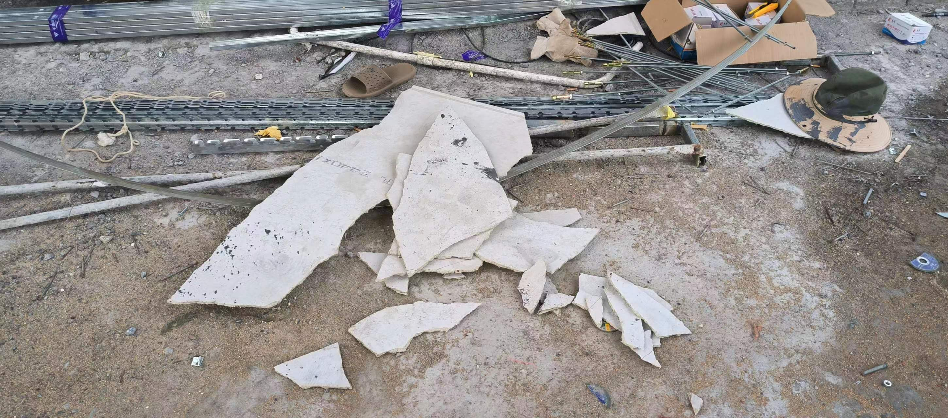
主题：事故现场照片
拍摄时间：2023年7月2日
四、事故调查情况
（一）本项目的调查情况
怡嘉物业将东方市三元逸景生活区大门铝板装饰工程发包给李某志，并于2023年6月1日双方在东方市签订了《三元逸景大门铝板装饰施工合同》（合同编号YJ2023-WY019）：
1.工程名称：东方市三元逸景小区大门铝板装饰工程。
2.工程内容与范围：骨架焊接、铝板安装等。
3.工期：40天。
4.承包形式包工包料。
5.合同价格：158，000.00元。
（二）事故涉及人员调查情况
李某初（死者），男，身份证住址：南宁市武鸣区府城镇。
符某君，女，怡嘉物业项目经理，住址：东方市八所镇。
李某志，男，承揽三元逸景生活区大门铝板装饰工程的包工头，身份证住址：南宁市武鸣区府城镇。
李某亮，男，事故现场第一目击者，身份证住址：南宁市武鸣区府城镇。
五、事故造成人员伤亡、设备设施损毁和直接经济损失情况
（一）人员伤亡情况
事故共造成1人死亡。李某初（死者），男。
（二）直接经济损失情况
事故共造成直接经济损失约为人民币61万元。
六、事故原因分析及性质
（一）直接原因
李某初（死者）无高空特种作业施工资质，在高处防腐刷漆作业时未按照安全规定佩戴安全帽和安全带等安全防护用品，由于脚下踩空从施工平台（距离地面约6.5米）上坠落至地面，造成全身多处摔伤、头部流血不止、神志昏迷，送医后抢救无效死亡。
（二）间接原因
1.李某志为事故发生的自然人生产经营主体，是承揽三元逸景生活区大门铝板装饰工程的包工头，无营业执照和施工资质，未制订安全生产规章制度和操作规程。他在实施本项目施工过程中招募的工人李某初（其外甥）、李某亮（其儿子）均为无任何施工资质、未经培训的打散工人员。
2.怡嘉物业是三元逸景生活区大门铝板装饰工程的发包单位，该企业违反了《中华人民共和国安全生产法》第四十九条，将施工项目发包给不具备相应资质的个人李永志。对承包个人的安全生产工作未统一协调、管理，未定期进行安全检查，发现安全问题未及时督促整改。
（三）事故性质
经调查组调查认为，东方市三元逸景生活区“7•1”高处坠落亡人事故是一起一般生产安全事故。
七、事故责任认定及处理建议
责任认定和追究提出如下建议：
（一）事故责任人员
1.李某初对高空防腐刷漆作风险辨识不清，无高空特种作业施工资质，在高处防腐刷漆作业时未按照安全规定佩戴安全帽和安全带等安全防护用品。李快初应对本起事故负直接责任，鉴于其已死亡，建议免予追究其责任。
2.李某志为事故发生的自然人生产经营主体，是承揽三元逸景生活区大门铝板装饰工程的包工头，无营业执照和施工资质，他在实施本项目施工过程中招募的工人李某初（其外甥）、李某亮（其儿子）均为无任何施工资质的打散工人员，未制订安全生产规章制度和操作规程。李永志违规施工，使用了不具备施工资质的个人，且未履行安全监管责任，根据《中华人民共和国民法典》 第一千一百九十二条“个人之间形成劳务关系，提供劳务一方因劳务造成他人损害的，由接受劳务一方承担侵权责任”；根据《最高人民法院关于审理人身损害赔偿案件适用法律若干问题的解释》第三条第二款“因用人单位以外的第三人侵权造成劳动者人身损害，赔偿权利人请求第三人承担民事赔偿责任的，人民法院应予支持”。李某志对事故承担相关民事赔偿责任，并对本起事故负主要责任，建议由东方市综合行政执法局根据《中华人民共和国安全生产法》第一百一十四条第一款对李永志进行行政处罚。
（二）事故责任单位
怡嘉物业是三元逸景生活区大门铝板装饰工程的发包单位，该企业违反了《中华人民共和国安全生产法》第四十九条，将施工项目发包给不具备相应资质的个人李永志。对承包个人的安全生产工作未统一协调、管理，未定期进行安全检查，发现安全问题不及时督促整改。
建议由东方市综合行政执法局根据《中华人民共和国安全生产法》第一百零三条第一款、第二款的规定，对怡嘉物业及其负责人进行行政处罚。
八、事故防范措施和整改建议
（一）为进一步落实安全生产主体责任，杜绝类似事故再次发生，怡嘉物业应吸取本起事故的深刻教训，落实以下防范和整改措施：
1.按照国家有关法律法规和标准规范要求，严格落实安全生产主体责任，健全全员安全生产责任制，完善公司安全生产管理制度和生产条件，建立及时告知作业人员施工现场和工作岗位存在的危险因素及防范措施工作机制。
2.加强对员工的安全教育和培训，召开事故警示教育会，提高员工安全防范意识、安全操作技能和安全风险辨识及采取有效措施进行管控的能力。
3.加大对危险作业的安全隐患排查力度，对查出的安全隐患要及时整改，加强对员工的管理，督促员工严格遵守安全生产规章制度和操作规程，杜绝违章指挥、强令冒险作业及违反操作规程的行为，绝不能将生产经营项目、场所、设备发包或出租给不具备安全生产条件或相应资质的单位或者个人。
（二）各企业要深刻吸取事故教训，认真举一反三，扎实组织开展自查自改，全面开展安全风险辨识评估、全面排查事故隐患、全面梳理规程制度、全面开展全员培训，尤其要杜绝特种作业人员无证上岗的行为，认真查找企业在安全制度落实、现场安全管理、外包单位施工等方面存在的薄弱环节，制定整改方案，落实整改措施，切实提高安全生产能力，保障安全生产。
（三）行业监管部门。要严格落实安全生产监管职责，切实做到管行业必须管安全、管业务必须管安全、管生产经营必须管安全。坚决查处违法违规行为，杜绝类似事故的再次发生。
九、调查组签名：

东方市“7•1”高处坠落亡人事故调查组
2023年11月15日

